Малкова Лариса Александровна , учитель начальных классов МБОУ Кучуковская СОШ Агрызского муниципального района Республики Татарстан
Классный час для учащихся начальной школы «Удмуртские народные хороводные игры»
Цель: Содействие всестороннему развитию личности на основе овладения обучающимися удмуртскими народными хороводными играми.
Задачи:
- Изучение национальных хороводных игр удмуртов, которые развивают силу, быстроту и ловкость.
- Развитие интереса к культуре родного народа через игровую деятельность.
- Воспитание дисциплинированности, доброжелательного отношения к товарищам, честности, отзывчивости, бережного отношения к национальным традициям.
Ожидаемый результат:
В результате регулярной работы обучающиеся должны:
- знать игры – их условия и правила – и использовать их в свободное время;
- использовать их в организации собственного досуга;
- развить фантазию настолько, чтобы потом сам мог изобретать подобные игры;
- проявлять понимание и уважение к ценностям культур других народов;
- проявлять интерес к культуре и истории своего народа, родной страны;
- различать основные нравственно-этические понятия;
- мотивировать свои действия;
- выражать готовность в любой ситуации поступить в соответствии с правилами поведения, проявлять в конкретных ситуациях доброжелательность, доверие, внимание, помощь и др.
Форма организации: подвижная игра, развлечения.
Место проведения: в тёплое время года – на улице, в холодное время – в классе или в спортзале.
Материально-технические обеспечение классного часа: аудиопроигрыватель, монета.

Ход классного часа
№ | Структура | Задачи | Форма | Деятельность педагога | Деятельность  учащихся
1 | Вступительная часть.  Оргмомент | Создание благоприятного климата |  | - Здравствуйте, дорогие ребята! Построение учеников. Наличие соответствующей одежды, обуви.
 | Целеполагание | Пробуждение интереса к теме.  Развитие воображения, саморегуляции. Формулировка проблемы. Постановка цели классного часа | Беседа | - Ребята, вы любите играть?  - В какие вы игры играете?  - А в какие игры любят играть ваши родители?  Объяснение темы классного часа.  Народными называют игры фольклорного происхождения. Их никто не придумывал специально, не разрабатывал, не внедрял. Эти игры родились в глубинах народной жизни, выросли на почве сельского быта, выкристаллизовывались из народного поэтического творчества. Игра, игровая деятельность вообще присущи фольклору. Самые ранние формы художественного творчества в истории человечества – обрядовая поэзия и заговоры – основаны на игре. В силу того, что фольклор – это устное коллективное творчество, все его конкретные проявления выражаются в игровой форме. Известно, что народная песня не поётся, а играется, сказка не говорится, а тоже играется.  К игровым формам фольклора относятся и хороводы, и народная драма, детские потешки, дразнилки, скороговорки, считалки, загадки. Принадлежа фольклору, эти игры полностью вобрали в себя все перипетии исторической жизни народа. Они знакомят нас с бытом наших далёких и близких предков, воспроизводят картинки праздников и будней. В народных играх чётко прослеживается деление мира на добро и зло. На этом противостоянии строится сюжетика игры, и конфликт всегда разрешается в пользу добра.  Игра – есть потребность растущего организма. В игре развиваются физические силы, сообразительность, находчивость, инициатива, твёрже делается рука. Воспитывается уважение и любовь к своему народу. Если сделать классификацию игр, то удмуртские народные игры можно подразделить на драматизированные, словесные игры-фанты, игры-диалоги, игры хороводные и т.д.  - А как вы думаете, какие качества развивают эти игры? Ваши предположения.  - А сейчас встаньте все в один большой круг.  - Как вы думаете, почему я вас попросила так встать? | Ответы на вопросы  Высказывают свои предположения
2 | Основная часть | Познакомить с правилами игры удмуртских игр. | Беседа  Практика | - Сегодня мы с вами познакомимся с хороводными удмуртскими играми.  Название некоторых хороводных игр удмуртов, переведём их: игра «Кошкиз манет» - «Серебряная монетка», «Небыльток» - «Растяпа».  Правила игры см. в приложении.  - Ребята, обратите внимание, что игра «Кошкиз манет» - «Серебряная монетка» была игрой, придуманной нашими предками именно с селе Варклед-Бодья, Агрызского района Республики Татарстан. В других регионах эту игру не знали.  Всякая игра начинается с выбора водящего. А для того, чтобы его выбрать, мы используем считалки. Такие считалки как:  Мон, тон, со,  Мон, тон, со,  Ми, ти, соос,  Ми, ти, соос,  Кин вылэ лыдзон дугдоз,  Со ик чимали луоз.  После разучивания считалок начинается игра.  - Ознакомились с правилами игры?  Проиграем эти игры.  - Ребята, все наверно помним ТБ во время игр (не толкаемся во время игры, не ставим подножки, не кричим …)  - Давайте обсудим ваши предположения и выясним, какие качества развивались в данных играх. | Ознакомление с правилами игр.  Играют в игры «Серебряная монетка», «Растяпа».  Ответы на вопросы
3 | Заключительная часть | Выяснить степень овладения новыми знаниями, умениями | Беседа | - Молодцы! Интересно?  - Что вам понравилось? А что вам запомнилось?  - Что вы узнали?  - Какие качества развивают проведенные игры?  - Что у вас получилось, а что нет?  - Почему не получилось?  - Какая вам больше всего понравилась удмуртская хороводная игра?  - Какое у вас настроение?  Если у вас замечательное настроение, то улыбнитесь друг другу, а если плохое настроение, то наклоните вниз голову. | Ответы на вопросы  Анализ проведённой игры
Приложение
Игра ««Кошкиз манет» - «Серебряная монетка»
Дети стоят в кругу, поют песню и передают из ладоши в ладоши по кругу монетку. Песня заканчивается. Дети спрашивают: «кытын манет?» (Где монетка?). Водящий, который стоял в середине круга и наблюдал за движением монетки, должен угадать, у кого задержалась монетка. Слова песни:
Кошкиз манет, кошкиз кык, Пошла монетка, пошли две,
Кошкиз манет юмшаны. Пошли монетки погулять
Татын манет, татын кык, 2 раза Тут монетка, тут – две, 2 раза
Татын витьтон коньы азвесь. Тут 50 серебряных копеек.
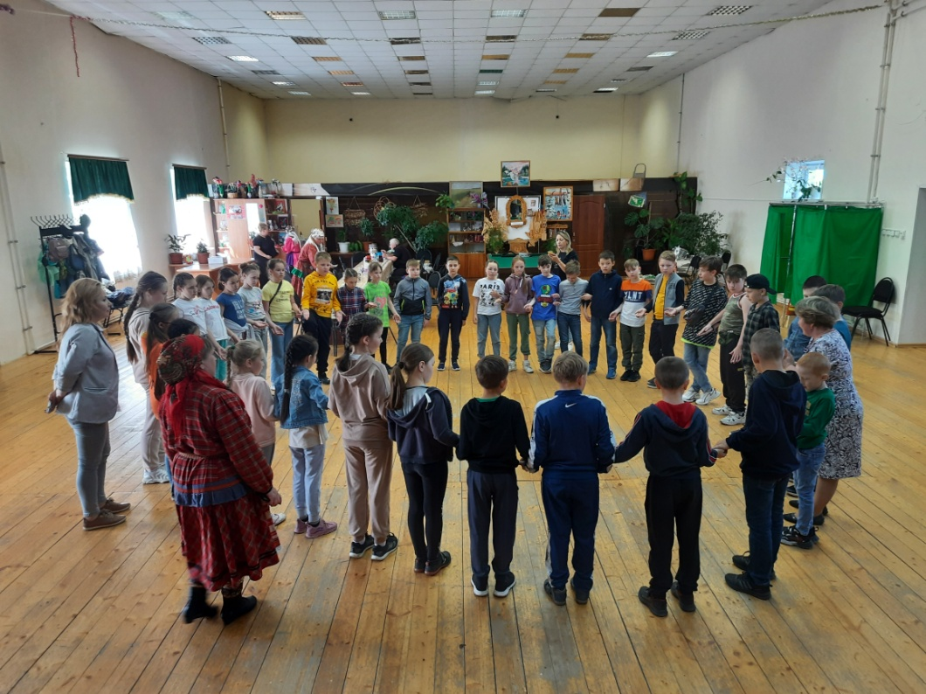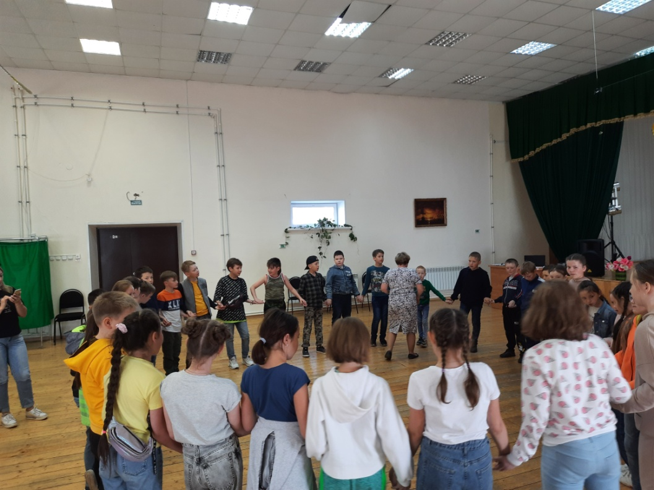
Игра «Небыльток» - «Растяпа».
Дети стоят в кругу по двое: один впереди, другой – сзади. Один ребёнок остаётся в кругу – «растяпа» (водящий). Как только звучит удмуртская мелодия, «растяпа» начинает плясать. Танцуя, проходит по кругу и движениями приглашает всех впереди стоящих следовать за ним, повторяя его движения. Каждый приглашённый заходит в круг и начинает танцевать. Оставшиеся в наружном кругу хлопают в ладоши. Музыка внезапно останавливается, и каждый, кто танцевал, старается менять место за теми, кто стоит во внешнем кругу. Кто остался без пары, встаёт в середине круга. Остальные дружно скандируют : «Небыльток, экты!» («Растяпа, сплиши!»). Все повторяется сначала.
Правило игры: место во внешнем кругу можно занимать только при полной остановке музыки.



